UNIVERSIDADE FEDERAL DE SÃO CARLOS

CENTRO DE CIÊNCIAS EM GESTÃO E TECNOLOGIA

BACHARELADO EM ADMNISTRAÇÃO

FILISBINO MELLO AGUIAR

GERALDINHO SOUZA SANTOS

**ESTRATÉGIAS DE SERVIÇOS B2B: ESTUDO MULTICASO EM EMPRESAS FABRICANTES DE MÁQUINAS E EQUIPAMENTOS**

Sorocaba

2020UNIVERSIDADE FEDERAL DE SÃO CARLOS

CENTRO DE CIÊNCIAS EM GESTÃO E TECNOLOGIA

BACHARELADO EM ADMNISTRAÇÃO

FILISBINO MELLO AGUIAR

GERALDINHO SOUZA SANTOS

**ESTRATÉGIAS DE SERVIÇOS B2B: ESTUDO MULTICASO EM EMPRESAS FABRICANTES DE MÁQUINAS E EQUIPAMENTOS**

Trabalho de Conclusão de Curso apresentado ao Curso de Bacharelado em Administração, da Universidade Federal de São Carlos, como requisito parcial para obtenção do título de Bacharel em Administração.

Orientação: Prof. Dr. João Maria dos Santos

Sorocaba

2020

*[Obs. NO VERSO DA FOLHA ANTERIOR COLOCAR A FICHA CATALOGRÁFICA]*

Acesse o link abaixo para preencher o formulário e gerar a ficha catalográfica:

<http://www.sibi.ufscar.br/servicos/gerador-de-ficha-catalografica>

Preencher os itens do formulário conforme modelo/exemplo abaixo:

**Nome:** AGUIAR, Filisbino Mello; SANTOS, Geraldinho Souza

**Sobrenome:** não preencher (quando o TCC for em dupla)

**Título do Trabalho:** Estratégias de Serviços B2B: estudo multicaso em empresas fabricantes de máquinas e equipamentos.

**Campus:** Sorocaba

**Trabalho:** TCC (Graduação)

**Nome do Orientador:** João Maria dos Santos

**Banca Examinadora:** vide folha de aprovação

**Ano da defesa:** 2020

**Número de Folhas:** 23

**Assuntos**: 1 - Serviços **2 -** B2B **3 -** Máquinas e Equipamentos Industriais

Clique em “GERAR”, será gerado um arquivo .pdf igual ao quadro (ficha catalográfica) de exemplo abaixo (obs. vai dar um erro na página do formulário – ignorar e fechar).

Mais informações sobre a Ficha catalográfica em: <http://www.sibi.ufscar.br/servicos>

Obs. “Não esqueça ao final do trabalho de excluir esta página de exemplo, deste arquivo”

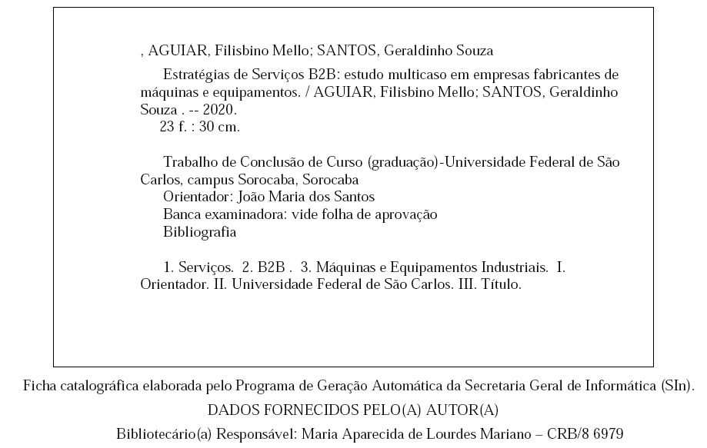

**FOLHA DE APROVAÇÃO**

**FILISBINO MELLO AGUIAR; GERALDINHO SOUZA SANTOS**

ESTRATÉGIAS DE SERVIÇOS B2B: ESTUDO MULTICASO EM EMPRESAS FABRICANTES DE MÁQUINAS E EQUIPAMENTOS

Trabalho de Conclusão de Curso apresentado ao Curso de Bacharelado em Administração, da Universidade Federal de São Carlos, como requisito parcial para obtenção do título de Bacharel em Administração. Avaliado em:

Sorocaba, XX de XXXXXX de 20XX.

**Comissão Julgadora:**

Prof.(a) Dr.(a) João Maria dos Santos

DAdm-So - UFSCar

Prof.(a) Dr.(a) Xxxxxxxxxxxxxxxxxxxxxxx

DAdm-So - UFSCar

Prof.(a) Dr.(a) Xxxxxxxxxxxxxxxxxxxxxxx

DAdm-So - UFSCar

Os formulários de avaliação pelos membros da Comissão Julgadora encontram-se arquivados junto à secretaria da Coordenação do Curso de Administração (CCAdm-So).

*Dedicatória (OPCIONAL). Neste espaço, o aluno tem a opção, não é obrigatório, de expressar uma dedicatória ao trabalho. Recomenda-se que o texto seja breve.*

**AGRADECIMENTOS (OPCIONAL)**

Nesta página o aluno pode elencar agradecimentos para empresas, instituições de fomento e pessoas que tenham contribuído de forma significativa para a conclusão do trabalho.

**RESUMO**

AGUIAR, F. M.; SANTOS, G. S. Estratégias de Serviços B2B: estudo multicaso em empresas fabricantes de máquinas e equipamentos. 2020. TCC (Graduação em Administração) – Universidade Federal de São Carlos - campus Sorocaba, Sorocaba-SP, 2020.

O cenário dos negócios sofreu influência........... (o resumo possui uma breve introdução ao tema/assunto da pesquisa) xxxxxxxxxxxxxx xxxxxxx xxxxxxxxxxxx xxxxxxxxxx xxxxxxxxxxxxxxxxxxxxx xxxxxxxxxxxxxxxxxxxxxxxxxx xxxxxxxxxxxx xxxxxxxxxxx xxxxxxxxxxxxxxxxxx xxxxxxxxxxxxx. O objetivo deste artigo é....... (também possui a descrição clara do problema e do objetivo da pesquisa) xxxxxxxxxxxxxxxxx xxxxxxxxxxxxxx xxxxxxx xxxxxxxxxxxxxxxxxxxxxxxxxxxxxxx (além disso, o resumo também fala sobre o procedimento metodológico da pesquisa, incluindo tipo de pesquisa, objeto e público pesquisado, formas de coleta de dados entre outras informações sobre o método utilizado). Xxxxxxxxxxxxxxxxx Xxxxxxxxxxxx xxxxxxxxxxxxxxx xxxxxxxxxxxxx xxxxxxxxxxxxxxxxxxxxxxxxxxxxxxxxxxxxxxxxxxxxxxxxxxxxxxxxxxxxxxxxxxxxxxxxxxxxx (fala também sobre os procedimentos de análise, ou seja, como os dados foram analisados) xxxxxxxxxxxxxxxxxxxxxxxxxxxxxxxxxxxxxxxxxxxxxxxxxxxxxxxxxxxxxxxxxxxxxxxxxxxxxxxxxxxxxxxxxxxxx (e apresenta de forma sintetizada os principais resultados encontrados) xxxxxxxxxxx xxxxxxxxxxxx. O Resumo deve ter no máximo 15 linhas ou 250 palavras.

Palavras-chave: Serviços. Estratégias B2B. Máquinas e Equipamentos.

**ABSTRACT**

AGUIAR, F. M.; SANTOS, G. S. B2B Service Strategies: multicase study in machine tool manufacturers. 2020. TCC (Graduação em Administração) – Universidade Federal de São Carlos - campus Sorocaba, Sorocaba-SP, 2020.

The business landscape has been influenced..........fazer a versão em inglês do texto do resumo... xxxxxxxxxxxxxx xxxxxxx xxxxxxxxxxxx xxxxxxxxxx xxxxxxxxxxxxxxxxxxxxx xxxxxxxxxxxxxxxxxxxxxxxxxx xxxxxxxxxxxx xxxxxxxxxxx xxxxxxxxxxxxxxxxxx xxxxxxxxxxxxx xxxxxxxxxxxxxx xxxxxxx xxxxxxxxxxxx xxxxxxxxxx xxxxxxxxxxxxxxxxxxxxx xxxxxxxxxxxxxxxxxxxxxxxxxx xxxxxxxxxxxx xxxxxxxxxxx xxxxxxxxxxxxxxxxxx xxxxxxxxxxxxx xxxxxxxxxxxxxx xxxxxxx xxxxxxxxxxxx xxxxxxxxxx xxxxxxxxxxxxxxxxxxxxx xxxxxxxxxxxxxxxxxxxxxxxxxx xxxxxxxxxxxx xxxxxxxxxxx xxxxxxxxxxxxxxxxxx xxxxxxxxxxxxx xxxxxxxxxxxxxx xxxxxxx xxxxxxxxxxxx xxxxxxxxxx xxxxxxxxxxxxxxxxxxxxx xxxxxxxxxxxxxxxxxxxxxxxxxx xxxxxxxxxxxx xxxxxxxxxxx xxxxxxxxxxxxxxxxxx xxxxxxxxxxxxx xxxxxxxxxxxxxx xxxxxxx xxxxxxxxxxxx xxxxxxxxxx xxxxxxxxxxxxxxxxxxxxx xxxxxxxxxxxxxxxxxxxxxxxxxx xxxxxxxxxxxx xxxxxxxxxxx xxxxxxxxxxxxxxxxxx xxxxxxxxxxxxx xxxxxxxxxxxxxx xxxxxxx xxxxxxxxxxxx xxxxxxxxxx xxxxxxxxxxxxxxxxxxxxx xxxxxxxxxxxxxxxxxxxxxxxxxx xxxxxxxxxxxx xxxxxxxxxxx.

Keywords: Services. B2B strategies. Machines and equipment.

**LISTA DE FIGURAS / LISTA DE TABELAS**

Itens opcionais, que antecedem o Sumário. Devem ser criadas sempre que o número de seus elementos excederem a cinco itens. Sua construção é a mesma do Sumário. Cada lista (Figura ou Tabela) deve ficar em folha separada. Obs. Figuras, Gráficos e Quadros são nomeados todos como Figuras. As Tabelas possuem informações com dados numéricos/estatísticos.

Figura 1. Xxxxxx xxxxx xxxxxxxxx xxxxxx 07

Figura 2. Xxxxxx xxxxx xxxxxxxxx xxxxxx 12

Figura 3. Xxxxxx xxxxx xxxxxxxxx xxxxxx 13

Figura 4. Xxxxxx xxxxx xxxxxxxxx xxxxxx 17

Figura 5. Xxxxxx xxxxx xxxxxxxxx xxxxxx 19

Figura 6. XXXXxxxxxxxxxxx xxxx xxxxxx 21

Tabela 1. XXXXxxxxxxxxxxx xxxx xxxxxx 09

Tabela n... ................................. xxxx xxxxx 20

**SUMÁRIO**

**1. Introdução** 06 ou 07

**2. Revisão da Literatura** xx

2.1 Análise Bibliométrica xx

2.2 Estratégia de marketing xx

2.2.1 Segmentação e mercado-alvo xx

2.2.2 Posicionamento xx

2.3 Canal de distribuição: principais conceitos, agentes e estrutura xx

2.4 Relacionamento nos canais de distribuição xx

**3. Método** xx

3.1 Considerações gerais e abordagem da pesquisa xx

3.2 Definição das unidades de análise xx

3.3 Método de análise de dados xx

**4. Apresentação e Análise dos Resultados** xx

4.1 Caracterização atacado distribuidor xx

4.1.1 Concepção, desenvolvimento e elementos da estratégia de marketing xx

4.1.2 Perspectivas do atacado sobre os aspectos do relacionamento xx

4.2 Caracterização das indústrias xx

4.3 Perspectivas das indústrias sobre os elementos da estratégia de marketing xx

4.4 Varejistas xx

**5. Considerações Finais** xx

5.1 Atendimento aos objetivos propostos xx

5.2 Implicações teóricas e gerenciais e proposições xx

5.3 Limitações da pesquisa xx

5.4 Sugestões de pesquisas futuras xx

**Referências** xx

APÊNDICE A xx

APÊNDICE B xx

ANEXO A xx

ANEXO B xx

1. **Introdução**

Com o avanço da tecnologia, o cenário dos negócios sofreu influência dos meios de comunicação entre empresas e clientes............. O objetivo deste estudo é analisar o............ (Todo o texto em Times New Roman, fonte 12, espaçamento entre linhas 1,5 / Margem: esquerda e superior 3 cm, direita e inferior 2 cm / Paginação: as páginas são contadas a partir da folha de rosto (2ª página desse arquivo), mas a numeração da página deverá aparecer somente a partir da Introdução, no canto superior direito. Essa parte introdutória inclui o tema/problema/proposição/hipótese/objetivos/justificativa/importância da pesquisa).

1. **Revisão de Literatura**
   1. **Análise Bibliométrica**
   2. **Estratégia de Serviços**
   3. **Relacionamento B2B**
2. **Método**
3. **Análise e Discussão dos Resultados**
   1. **Perfil do....**
   2. **Análise cruzada do.....**
   3. **Análise estruturada dos.....**
4. **Considerações Finais (ou Conclusões)**

**Referências**

KAPLAN, S.; SAWHNEY, M. E-hubs: the new B2B marketplaces. **Harvard Business Review**, v. 78, n. 3, p. 97-106, 2000.

KOTLER, P.; PFOERTSCH, W. **Gestão de marcas em mercados B2B**. Bookman, 2008.

(Utilize nas referências a Norma ABNT - NBR6023 e apresente a lista em ordem alfabética).

**Apêndice - A**

Colocar no apêndice (em fonte 10 e espaço simples) o questionário ou roteiro de entrevista (ou outro material) elaborado pelos autores para coleta e análise de dados.

**Anexo - A**

Colocar no anexo documentos externos não elaborados pelos autores (ex. documento da empresa)

Exemplo de Formatação de Figuras e Tabelas

O tipo de estratégia de negócio é apresentado na Figura 1.



Figura 1. Estratégia de negócios

Fonte: elaborado pelo autor a partir de Aaker (2001); Aaker (2012).

Os dados apresentados na Tabela 1 destacam a importância do setor.

Tabela 1. Dados do setor atacadista brasileiro

|  |  |
| --- | --- |
| **ASPECTO** | **NÚMERO** |
| **Faturamento total:** | R$ 211,8 bilhões |
| **Participação no mercado mercearil:** | 51,7% |
| **Pontos de venda atendidos:** | 1.064.282 |
| **Armazém (seco + frigorífico):** | 11,2 milhões m² |
| **Funcionários:** | 353.360 |
| **Vendedores diretos:** | 50.800 |
| **Representantes comerciais / autônomos:** | 67.200 |
| **Frota própria e terceirizada:** | 100.000 |

Fonte: ABAD (2015)

Observe no gráfico da Figura 2 a evolução do setor.



Figura 2. Crescimento setor atacadista 2000-2014.

Fonte: ABAD (2015).